Звіт про здоровий спосіб життя
У період з 1.10.2017 по 31.10.2017 в Харківській загальноосвітній школі № 41 проводився Всеукраїнський місячник бібліотек «Бібліотека за здоровий спосіб життя» по попередженню та профілактиці шкідливих звичок, наркоманії, СНІДу серед учнів школи. 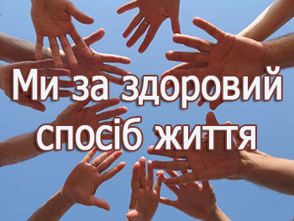
Питання профілактики шкідливих звичок, наркоманії, СНІДу серед учнів виносились на уроках фізики, інформатики, основи здоров’я проводилась цілеспрямована робота по заохочуванню дітей до здорового способу життя.

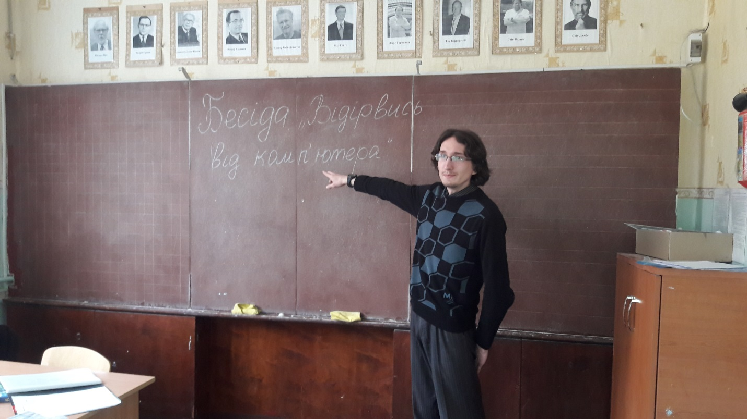

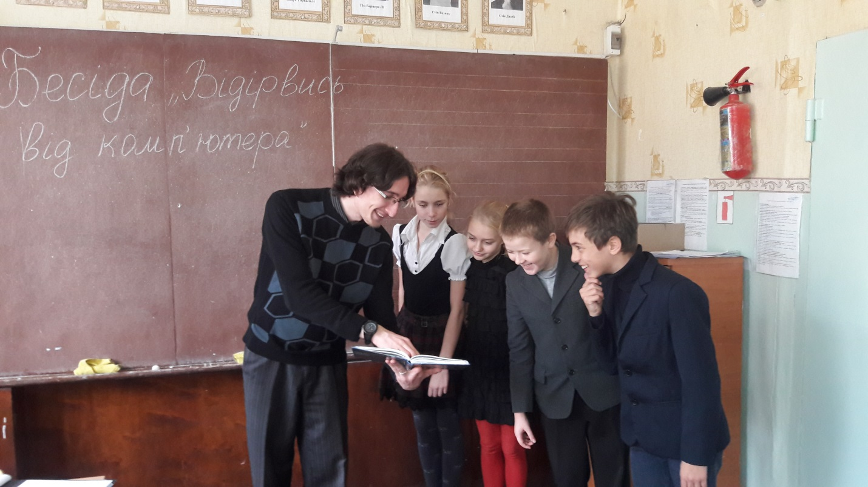

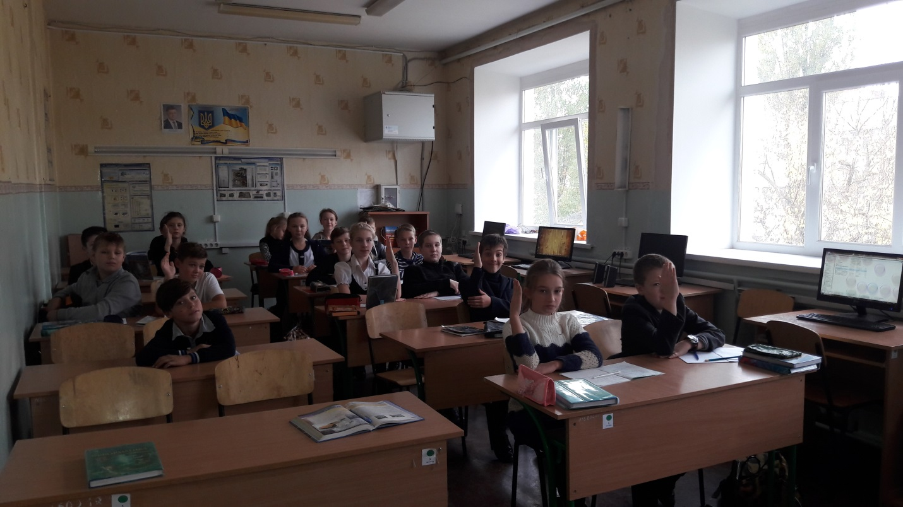На уроках української мови проводили письмові роботи у вигляді творчих робіт, «Здоровий спосіб життя – це здорово!».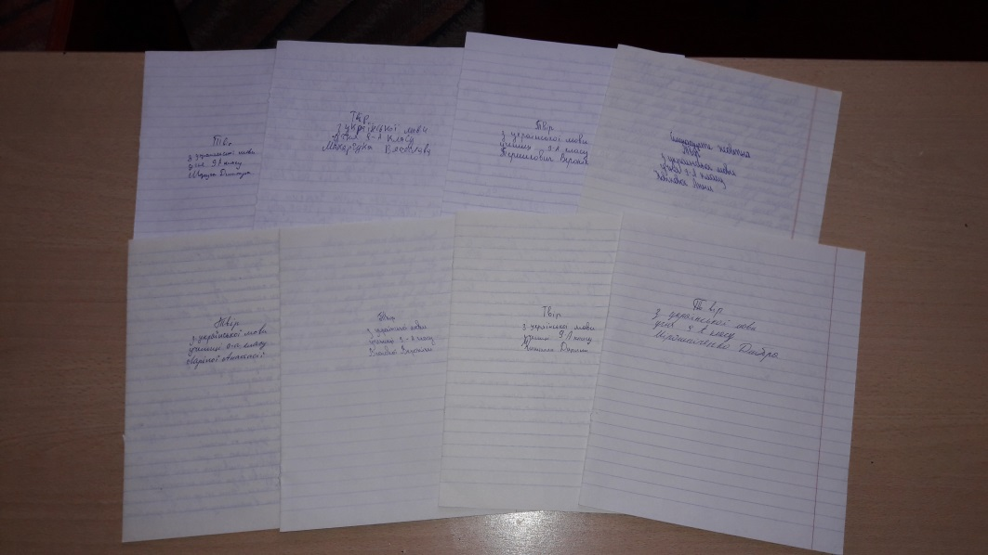

Учні школи брали участь у конкурсі, де представляли роботи у вигляді малюнків «Я обираю, здоров'я», «Здоров’я сьогодні і на все життя»
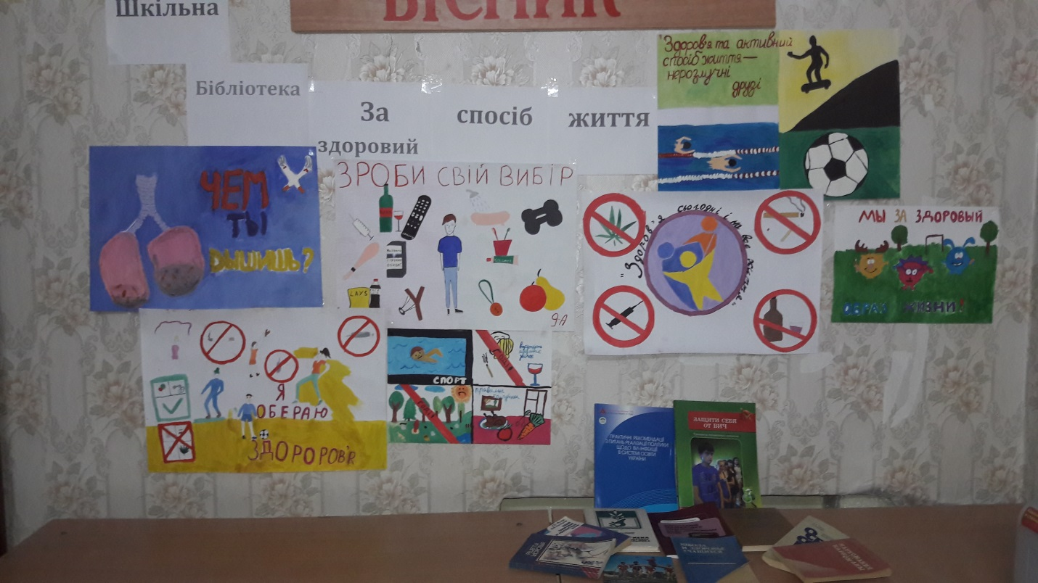

Класні керівники 1-11класів провели виховну годину «Ми за здоровий спосіб життя!»
Соціальним педагогом було проведене для учнів 8 класу профілактичне заняття для учнів 8 класів з інформаційно-освітньою програмою «Сімейна розмова» на тему: «Алкогольні напої-міфи та реальність»
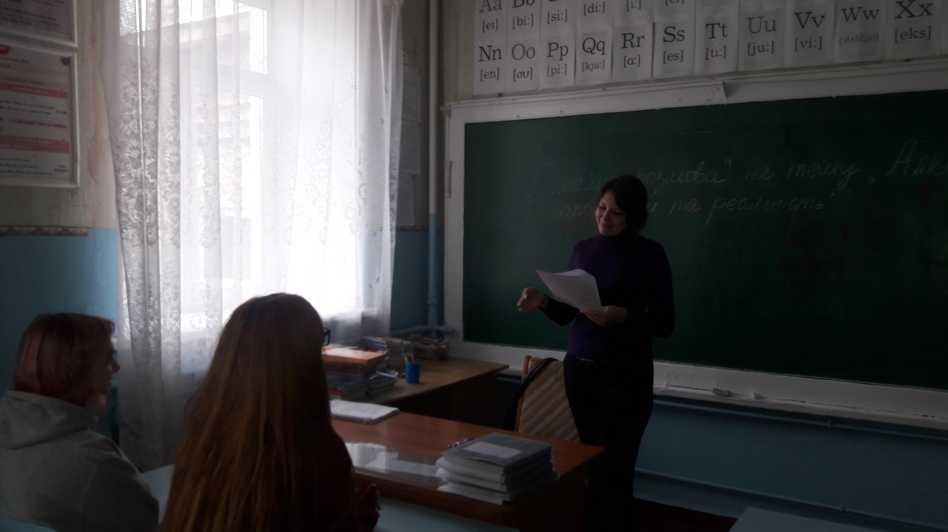

4 жовтня відбулася зустріч учнів 6-9 класів з викладачем УІПА на якій обговорили питання з приводу заборони вживання наркотичних речовин 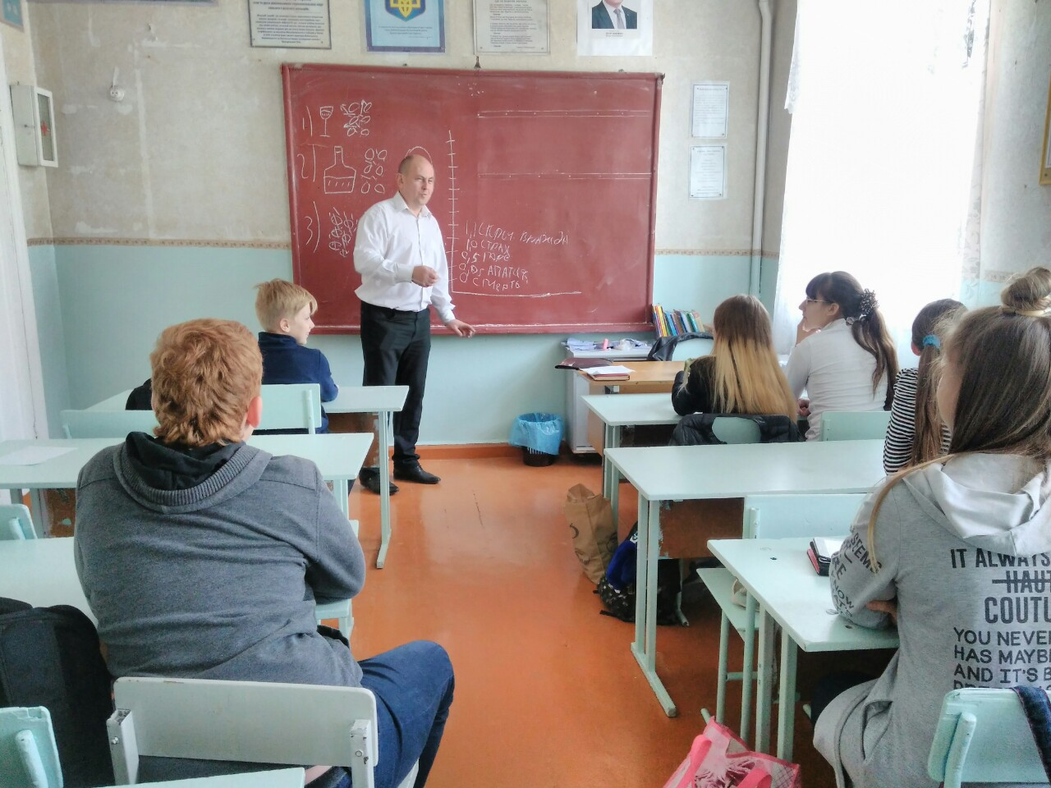

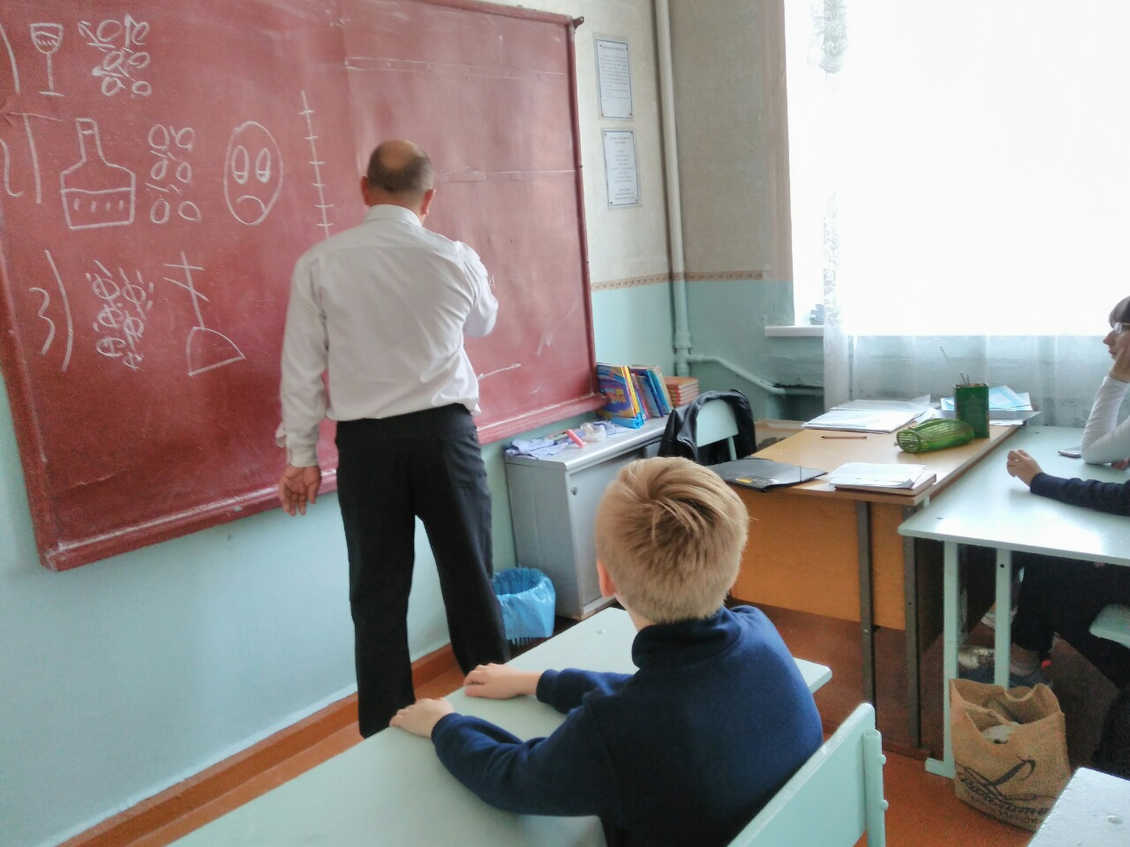
Вчетель фізики провела бесіду «Мобільний зв’язок, його вплив на організм людини » з учнями 7-9 класів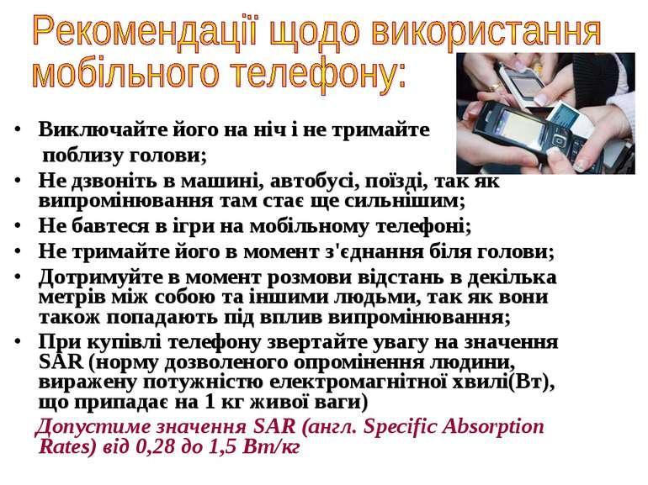

З учнями третього класу відбулася Гра-вікторина «Ми за здоровий спосіб життя» 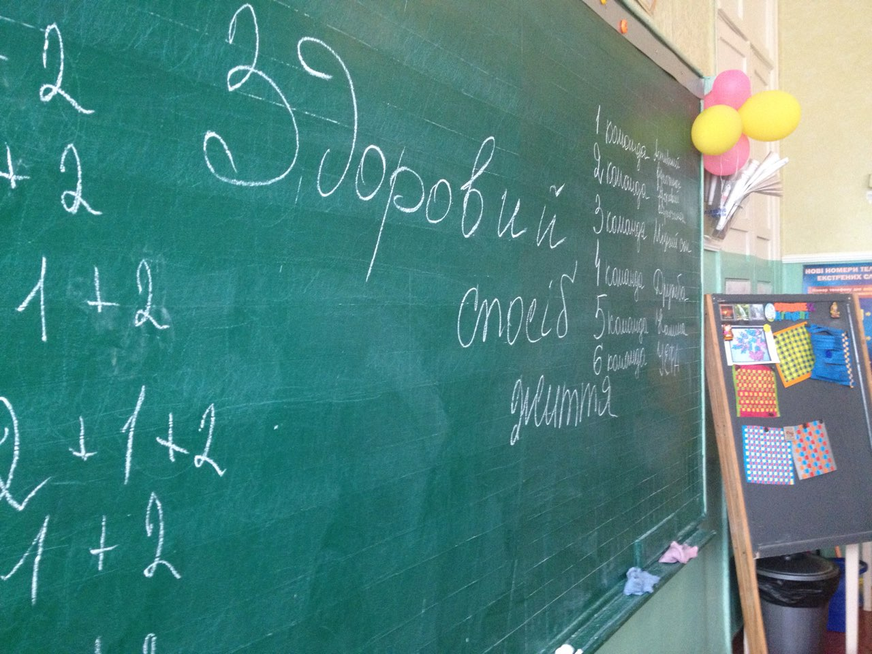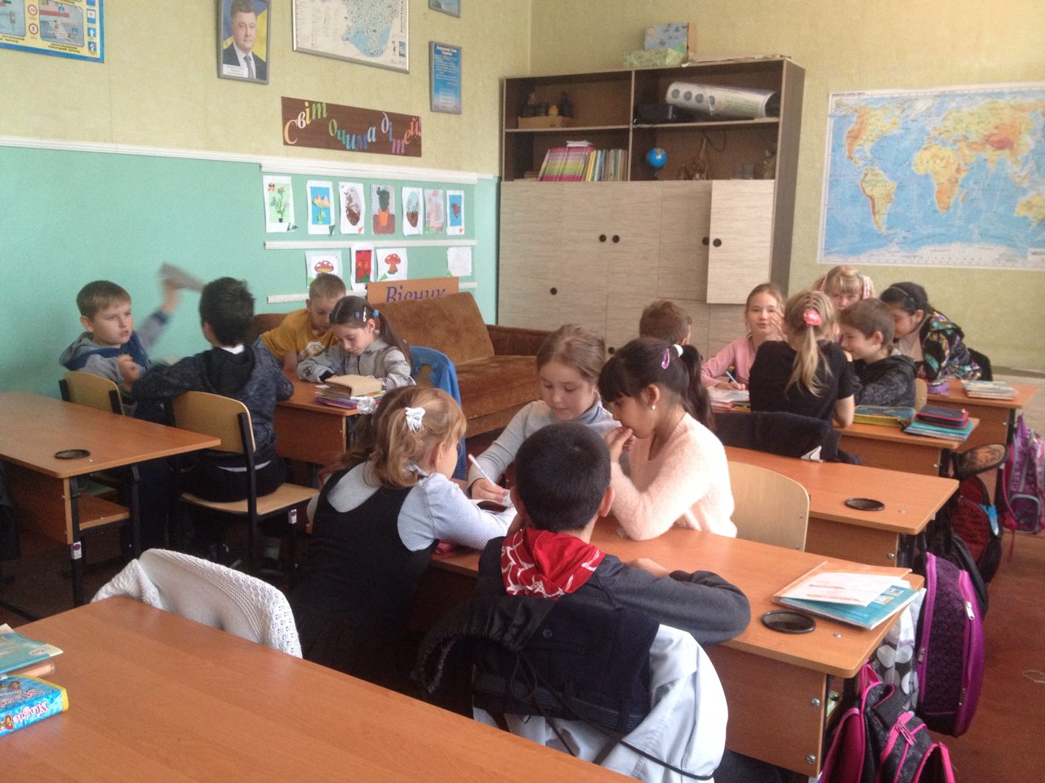

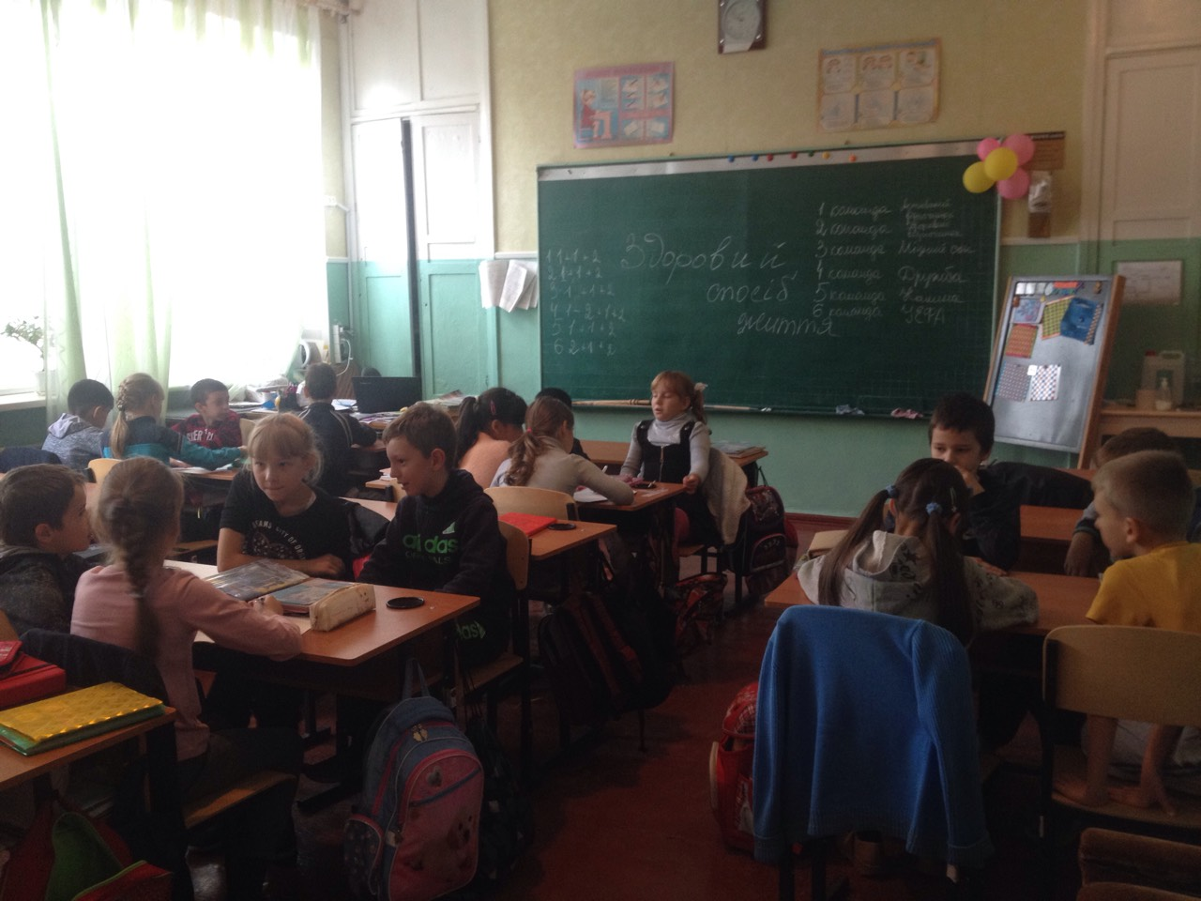
Виставка літератури та малюнків в шкільній бібліотеці за темою «Здоровий спосіб життя – це добре»
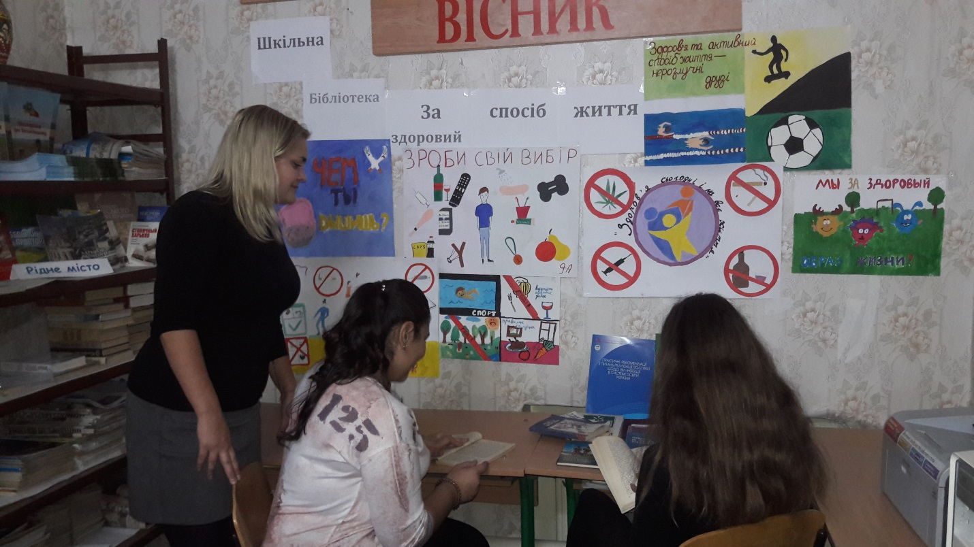
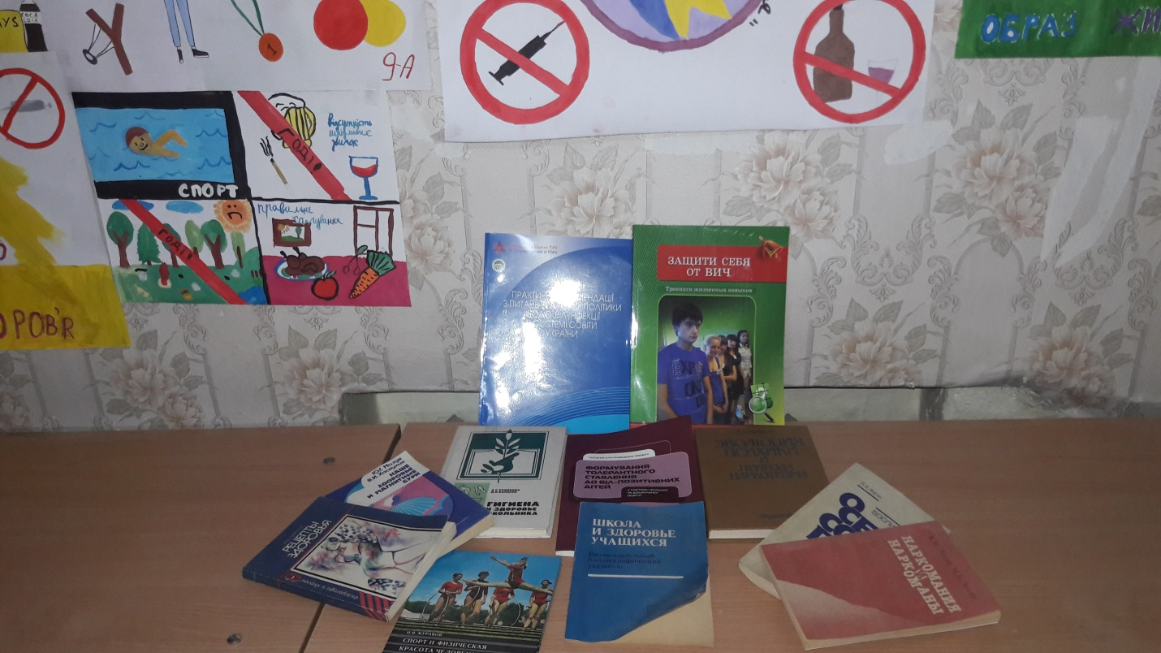
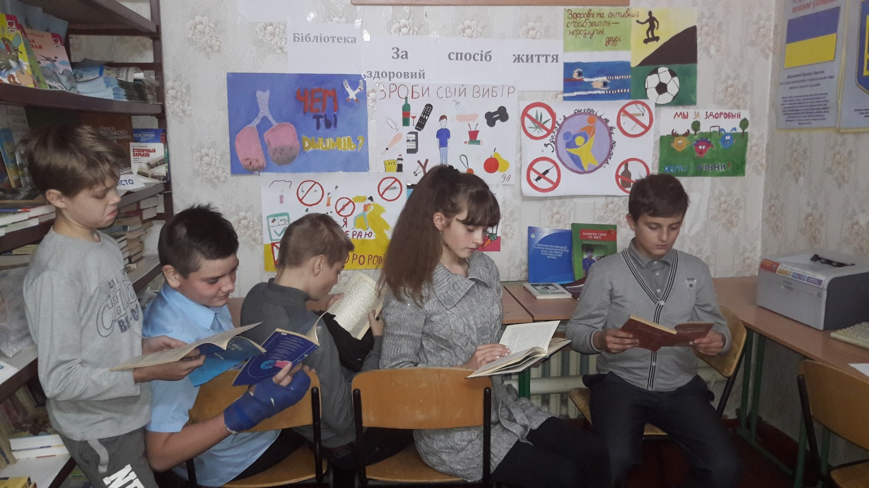
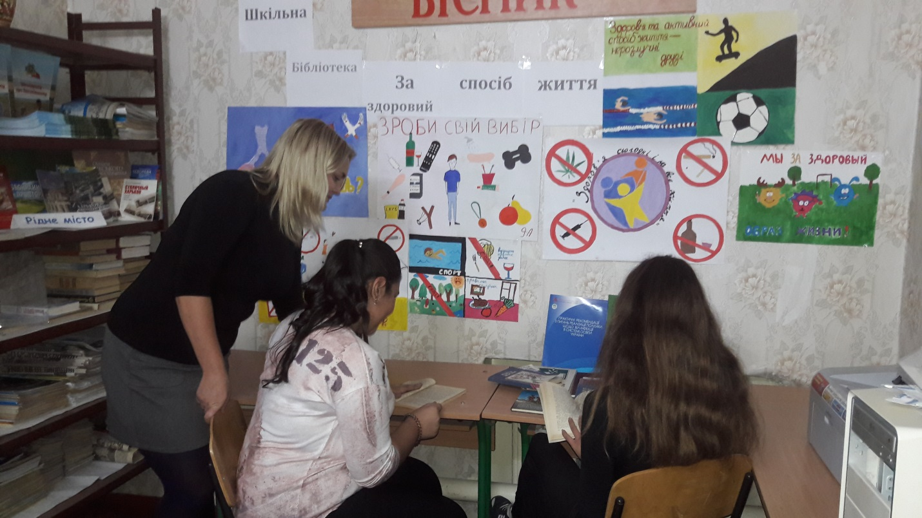

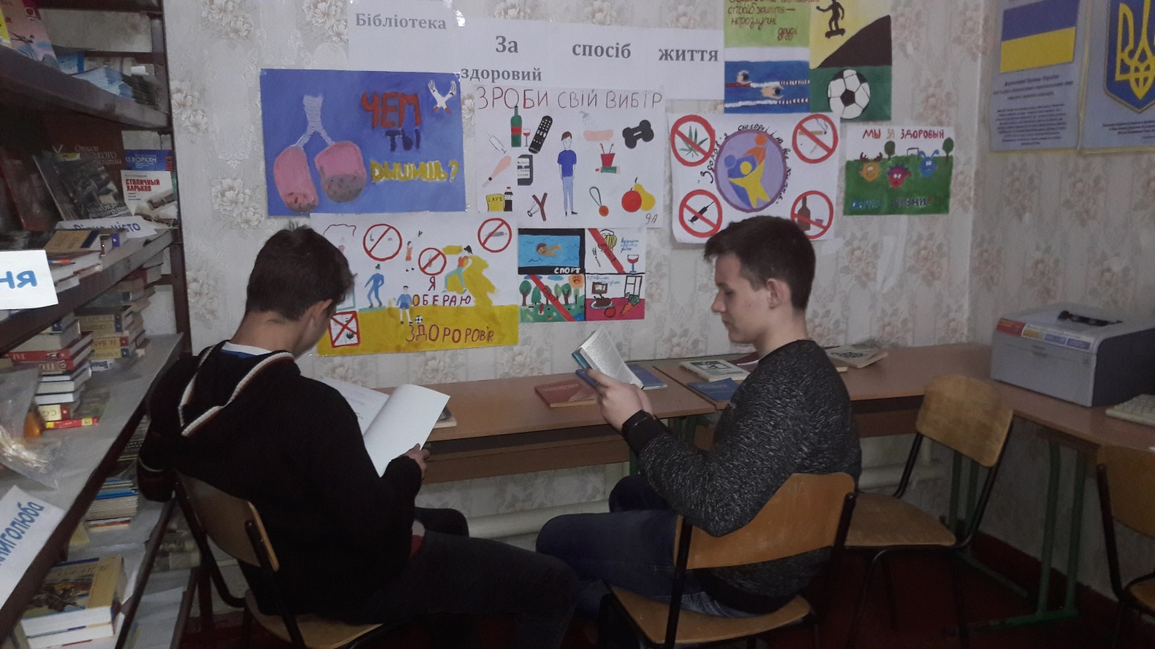
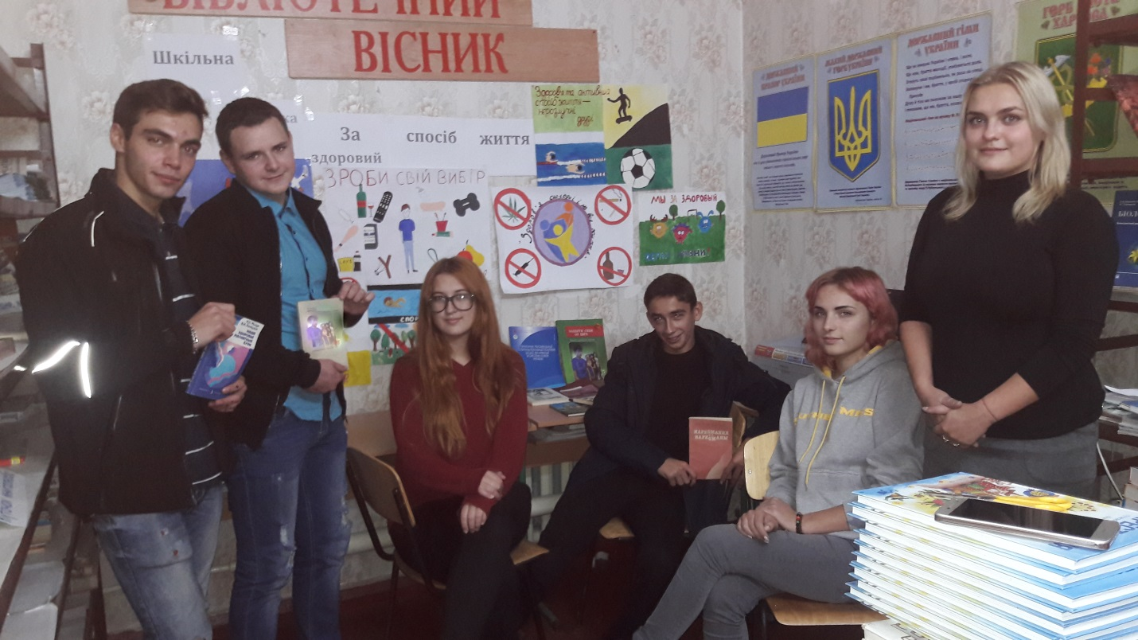

Вірші про здоровий спосіб життя від учнів ХЗОШ № 41

- Как много на свете привычек хороших!
Зачем же вам та, что убить может лошадь?
Должны день и ночь вам друзья говорить: Бросайте!
Бросайте! Бросайте! Курить!
Лучше сыграйте в лото или книжку прочтите.
Очень прошу вас, только не курите!
Гіренко Олена Аллахвердієва Бердана 8 А

- В здоровом теле здоровый дух!
Это знают все вокруг!
Не пейте много Кока- Колы
И ешьте меньше сухарей
А лучше спортом занимайтесь
И будет все у вас окей!!!
Лученцова Анастасия 7 А

- Мы юные дети прекрасной страны
В развитии нужен нам спорт
Мы будем победой награждены
Побьем прошлогодний рекорд
Мы дети, а значит должны все дружить
Дух нашей команды не победить
Забыть навсегда, что такое курить
Все страхи в себе утаить
Мы будем бежать, и скакать высоко
Хватает нам адреналина
Мы юные дети прекрасной страны
Волшебной страны – Украина
Кашталап Дарина 9 А

